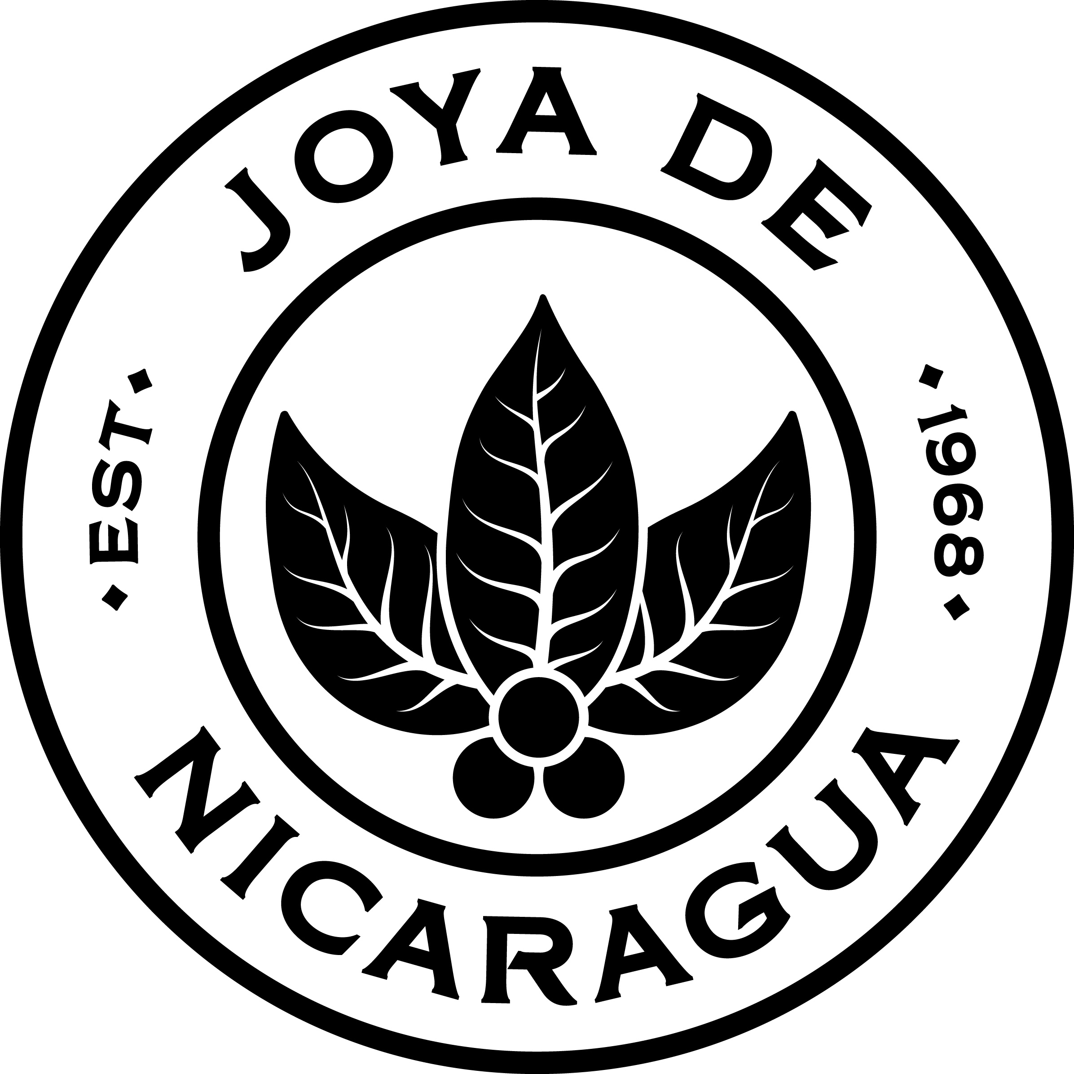
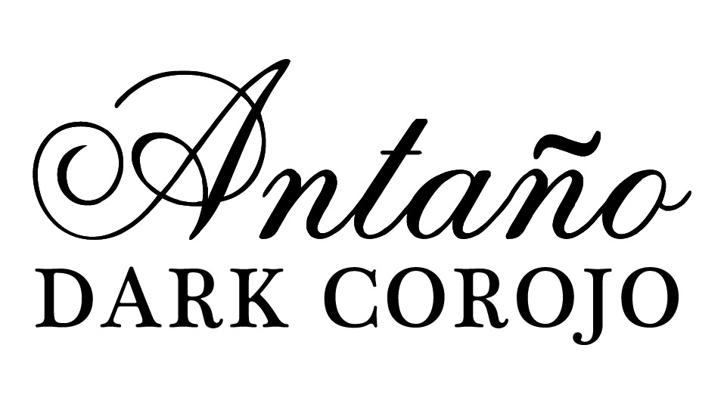
Ein robuster Smoke für anspruchsvolle Raucher
Joya de Nicaragua Antaño Dark Corojo

Ausschließlich für Kenner! Mit der Premium Zigarre Antaño Dark Corojo bringt Joya de Nicaragua auf Nachfrage aus dem Fachhandel die stärkste Puro-Serie deutschlandweit in die Humidore. Und baut so die Markenpräsenz der handgerollten Longfiller noch einmal deutlich aus.

Die Antaño Dark Corojo ist die Verkörperung der nicaraguanischen "Power"-Zigarre. Das dunkle, ölige, glänzend braune Deckblatt verspricht einen kraftvollen und vollmundigen Smoke, der durch die komplexen Aromen der Einlagetabake eine spannende Genussreise garantiert. Mit einer Stärke von 6/5 ist klar: diese Zigarre ist nur für Connaisseurs gemacht.

Mit jedem Zug gewinnt dieser Puro an Stärke und lässt selbst den anspruchsvollsten Raucher zufrieden zurück. So ultra-robust der Smoke auf der einen Seite ist, so weich präsentiert er sich auf der Anderen. Starke Noten von Zedernholz, Erde und Pfeffer kombiniert mit einer dezenten Süße umschmeicheln Gaumen und Nase. Nuancen von Schokolade und Nüssen gesellen sich harmonisch dazu.

Unverfälscht und kühn kommt die Joya de Nicaragua Antaño Dark Corojo, die in fünf verschiedenen Formaten immer wieder neue Akzente zu setzen weiß. Die Joya de Nicaragua Antaño Dark Corojo Serie ist im ausgewählten Tabakwarenfacheinzelhandel erhältlich.

Einlage: Nicaragua Corojo Oscuro
Umblatt: Nicaragua
Deckblatt: Nicaragua
Formate und Preise/Stück
Azarosa (Cónsul) 8,80 Euro
El Martillo (Robusto Grande) 9,90 Euro
Poderoso (Belicoso) 11,70 Euro
La Pesadilla (Grand Cónsul) 10,90 Euro
La Niveladora (Toro) 10,80 Euro

Über Joya de Nicaragua S.A.
Das Familienunternehmen Joya de Nicaragua S.A. mit Sitz in Estelí stellt handgerollte Premium Zigarren her, die in weltweit mehr als 40 Ländern verkauft werden. Mit der Gründung der Manufaktur im Jahre 1968 zählt JdN zur ältesten Manufaktur des Landes und wird daher auch als Heimat der legendären Zigarrenmarke Joya de Nicaragua® bezeichnet. JdN gilt als Experte für einzigartige Mischungen aus den heimischen Tabaken Nicaraguas.

Internetpräsenz:
alles-andre.de

Bünde, im Februar 2024

Kontakt:
Beatriz Dirksen
Headware Agentur für Kommunikation GmbH
02244-920866
b.dirksen@headware.de

Arnold André
Das Familien-Unternehmen mit Sitz im ostwestfälischen Bünde ist Deutschlands größter Zigarrenhersteller. Zum Portfolio gehören weltbekannte Marken wie Handelsgold, Clubmaster und WTF! Shisharillo, oder die hochwertigen, eigenen Longfiller-Marken Carlos André, Buena Vista, Parcero und Montosa. Neben dem weiteren deutschen Standort im niedersächsischen Königslutter verfügt Arnold André über Unternehmen in Frankreich und Portugal sowie ein Werk in der Dominikanischen Republik für die Fertigung von Premiumzigarren und die Veredelung von Tabakdeckblättern. Die Produkte werden weltweit in über 80 Ländern vermarktet. Arnold André wurde 1817 gegründet und ist mittlerweile in der 7. Generation im Familienbesitz. Das Unternehmen beschäftigt international 900 Mitarbeiter.

